Datos del estudiante
Nombre y apellidos Nombre y apellidos del estudiante

Actividad 1. Uso de HDFS, PySpark, análisis de WebServer logs

Objetivos

Con esta actividad, los estudiantes pondrán en práctica los conocimientos estudiados en las clases de teoría acerca del manejo de HDFS y Apache Spark. Completarán un ejercicio sencillo, que involucra las dos tecnologías y que los ayudará a entender mejor el propósito de cada una, así como a verlas funcionar en un caso concreto de análisis de un archivo log de un servidor apache.

A continuación, describimos el trabajo que debe llevar a cabo el estudiante y presentaremos la infraestructura disponible en la cual se realizarán las tareas, además de unas orientaciones sobre cómo utilizarla.

Pautas de elaboración

Se compone de tres partes diferentes. En cada una, hemos desglosado la explicación en pasos para facilitar su resolución.

- Parte 1. Manejo de HDFS. Tras acceder a la terminal de Linux en Jupyter Lab, el estudiante deberá:

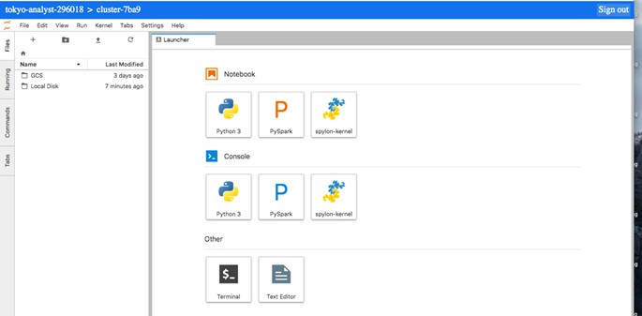

  - Mediante el comando HDFS apropiado, verificar si HDFS está ejecutándose.
  - Verificar mediante un comando HDFS el espacio disponible.
  - Crear en el directorio raíz de HDFS una carpeta llamada <nombre_apellidos_ alumno> (sin tildes ni espacios), utilizando el comando de HDFS apropiado. Por ejemplo: /Apellido_Nombre.
  - Utilizando el botón Upload de JupyterLab (una flecha apuntando hacia arriba que se encuentra en la parte superior del menú lateral), subir el fichero Access.log que se indica en el notebook a la carpeta Local Disk de JupyterLab. Esto lo subirá al disco duro de la máquina máster del clúster, que es donde se está ejecutando JupyterLab, y lo pondrá en el directorio raíz (/) del sistema de ficheros Linux.
  - Subirlo desde el disco local a la carpeta de HDFS creada en el primer apartado, utilizando para ello el comando de HDFS apropiado.
  - Una vez subido a HDFS, ejecutar el comando de HDFS que nos da información acerca de cómo está almacenado ese fichero en él., Debe estar ubicado en la siguiente ruta de HDFS: /<nombre_apellidos_alumno>/<nombre_fichero.log>
  - Mediante un comando HDFS, verificar la información detallada del archivo.
  - Mediante un comando HDFS, ver el contenido del archivo access.log.
  - Mediante un comando HDFS, ver los bloques ocupados por el archivo access.log.
  - Tras este paso, tomar una captura de pantalla que muestre que se han ejecutado dichos comandos, así como sus salidas.
- Parte 2. Manejo de Apache Spark con notebooks de Jupyter. Se utilizará el archivo /<nombre_alumno>/<nombre_fichero.log> que hemos subido a HDFS para resolver las siguientes cuestiones:
  - Subir al directorio GCS que aparece en el menú lateral de JupyterLab el notebook «analiza_logs.ipynb». No se debe cambiar, en ningún caso, el nombre del fichero antes de entregarlo. La plataforma de UNIR ya se encarga de organizarlos automáticamente en carpetas con el nombre del estudiante cuando son descargados.
  - Responder a las cuestiones indicadas en el notebook.
  - Nota: si al abrir el notebook recién subido a Google Cloud Storage, en la parte superior derecha, aparece Python3, pincha sobre dicho texto y escoge la opción PySpark para seleccionar el uso de Spark mediante Python.
- Parte 3:
  - Una vez generado el informe csv, copiarlo mediante un comando HDFS a la carpeta local.
  - Eliminar mediante un comando HDFS el archivo Access.log del directorio /<nombre_alumno>/.

Entregables:

- Notebook que funcione, donde todos los <COMPLETAR> hayan sido rellenados.
- Breve documento con las capturas de pantalla que demuestren haber ejecutado con éxito los comandos de HDFS.

Extensión y formato

Máximo del documento: cinco páginas con capturas de pantalla. No es necesario redactar documentación como tal.

Criterios de evaluación

Uso de HDFS, PySpark, análisis de WebServer logs | Descripción | Puntuación máxima  (puntos) | Peso  %
Criterio 1 | El código del notebook compila. | 4,5 | 45%
Criterio 2 | Los resultados devueltos son correctos. | 4,5 | 45%
Criterio 3 | Las capturas de pantalla son correctas. | 1 | 10%
Total |  | 10 | 100 %

Anexo: creación de un clúster en Google Cloud

Cuando se dispone de un clúster en un entorno real, generalmente se instala, en cada uno de los nodos, una distribución del sistema operativo Linux y, sobre este, Spark, Hadoop (HDFS) y el resto de las herramientas (Kafka, Hive, etc.). Para que funcionen correctamente, se configura cada una de ellas indicando las direcciones IP del resto de nodos y algunos detalles, como qué nodo es el namenode y cuál el datanode (HDFS), qué nodo de Spark hace el papel de máster, etc. La figura 1 representa una instalación en un clúster con tres nodos, a los que hemos llamado unircluster-m (nodo que hace el papel de «máster», en el sentido de que en él se instalan JupyterLab y el namenode de HDFS, y de que no contiene ningún bróker de Kafka para dejarlo más libre), unircluster-w-0 y unircluster-w-1.

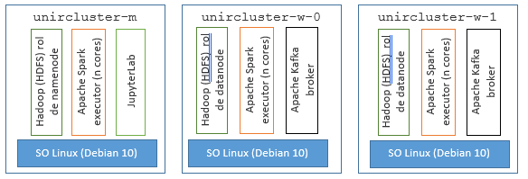
Figura 1. Ejemplo de despliegue en un clúster real con tres nodos físicos que usan el sistema operativo Linux. Fuente: elaboración propia.

Crearemos un clúster exactamente como el de la figura anterior en la plataforma Google Cloud, mediante su herramienta Dataproc. Google nos da numerosas facilidades, ya que despliega automáticamente las herramientas que necesitamos usar (HDFS, Spark, Kafka y JupyterLab) y marca las distintas opciones en una interfaz gráfica. Debemos tener en cuenta que dicho clúster se crea al vuelo: está levantado durante un cierto período de tiempo, en el que podemos configurarlo, y después se desmantela automáticamente.

- Paso 1: entramos en http://cloud.google.com/free y pulsamos en «Empezar gratis». Nos solicitará un correo de Gmail, los datos personales y una tarjeta de crédito. Google nos regala $300 de saldo que se pueden gastar en 90 días. Teniendo en cuenta el poco uso que le daremos en esta asignatura, nunca llegaremos a consumir más allá de unos pocos dólares y no se cargará nada.
- Paso 2: accedemos a https://console.cloud.google.com/ y activamos la API. Para ello, en la barra del buscador de API de Google Cloud, escribiremos «dataproc» y haremos clic sobre el servicio que aparecerá como resultado de la búsqueda. Una vez que estemos en la página principal del servicio, activamos la API.
- Paso 3: accedemos al menú lateral y buscamos STORAGE → Storage → Browser. Hacemos clic en la parte superior, en CREATE BUCKET.
  - Elegimos el nombre del bucket (el que queramos, siempre que esté libre).
  - Seleccionamos dónde almacenar los datos: Location type → Region. En el menú inferior: Location → europe-west1
  - No hay que modificar ninguna otra opción.
  - Pulsamos abajo el botón azul CREATE.
- Paso 4: accedemos, en el menú lateral, al apartado BIG DATA (MACRODATOS) → Dataproc → Clusters. Aunque es posible crear el clúster a través de la interfaz gráfica, las opciones que hay que especificar para este curso son muchas y es relativamente fácil equivocarse, por lo que aquí vamos a pulsar directamente en el botón para abrir el Google Cloud Shell (terminal de Google para introducir comandos de Google que manejan cualquier componente) que aparece en la esquina superior derecha (Figura 2) y pegaremos el comando siguiente.

Figura 2. Google Cloud Shell. Fuente: elaboración propia.

Hemos señalado en rojo y en negrita las opciones que cada estudiante debe modificar:

- Nombre que queramos dar a nuestro clúster.
- Nombre de nuestro bucket de Google Cloud Storage que hemos creado antes.
- Identificador de nuestro proyecto de Google Cloud. No es el nombre del proyecto sino el identificador que aparece en letras amarillas al abrir la terminal. Debe ser del tipo XXXX-YYYY-12345 (dos palabras separadas por guion y al final un número, por ejemplo, el ID de mi proyecto es impactful-pilot-269111 pero el tuyo será otro distinto que tienes que mirar, copiar y pegar aquí).
- Tiempo máximo, en segundos, que queremos que permanezca levantado (por ejemplo 4 horas = 14400 s).

gcloud beta dataproc clusters create nombrecluster --enable-component-gateway --bucket nombrebucket --region europe-west1 --zone europe-west1-c --master-machine-type n1-standard-2 --master-boot-disk-size 500 --num-workers 2 --worker-machine-type n1-standard-2 --worker-boot-disk-size 500 --image-version 2.0-debian10 --properties spark:spark.jars.packages=org.apache.spark:spark-sql-kafka-0-10_2.12:3.1.3 --optional-components JUPYTER,ZOOKEEPER --max-age 14400s --initialization-actions 'gs://goog-dataproc-initialization-actions-europe-west1/kafka/kafka.sh' --project identificadorproyecto

Vamos al menú Clusters y, cuando el clúster aparezca con una marca en verde, pulsamos sobre su nombre, vamos a WEB INTERFACES y pinchamos abajo en JupyterLab.

Importante: comprueba que el comando se ha pegado correctamente (todo el comando es una sola línea) y no has dejado algún carácter suelto o se ha comido algún espacio en blanco al pegar.

